CO₂-Sequestrierung -
Carbon Capture and Storage (CCS)
AKE2005_A2_Luther_CO2Sequester_CCS_2005-0509.doc

1. Das Problem

An der sehr hohen Wahrscheinlichkeit einer weltweiten Klimaänderung bei weiter anwachsendem Energieverbrauch und dem damit verbundenen CO₂-Ausstoß gibt es leider immer weniger berechtigte Zweifel. Eine langfristige Abkehr von fossilen Brennstoffen ist andererseits bereits wegen des Ressourcenproblems auf Dauer unvermeidlich. Viele Analysten, wissenschaftliche Beiräte (e.g. WBGU) und natürlich auch die Vertreter der einschlägigen Industrie meinen, dass eine Abkehr von fossilen Brennstoffen und ein Umstieg auf regenerative Energiequellen und/oder Kernenergie und langfristig Fusionsenergie sich nicht zeitgerecht realisieren lasse, sodass ein längerer und sogar noch verstärkter Einsatz von fossilen Brennstoffen unvermeidlich sei. Dies gelte umso mehr, da ein großer Teil der Weltbevölkerung einen berechtigten und daher nicht verweigerbaren Nachholbedarf am Einsatz von Energieträgern habe. Es stelle sich daher unausweichlich das Problem: Wie kann der Einsatz von fossilen Brennstoffen in Verkehr, Wärmeerzeugung und in Kraftwerken weiterhin betrieben werden und gleichzeitig durch entsprechende nachgeschaltete Maßnahmen dafür gesorgt werden, dass die Beeinflussung des Klimas unter vorgegebenen Grenzen bleibt?
Hier hat sich nun insbesondere für den Einsatz in großen zentralen Kraftwerken und großen industriellen Anlagen die Hoffnung aufgetan, zu relativ günstigen Kosten das bei der Verbrennung entstehende CO₂ abzuscheiden, für einen Transport zu konditionieren und in geeigneten unterirdischen Lagern langfristig sicher zu speichern. Dieses unter dem Zauberwort „CCS (Carbon capture and storage)“ bezeichnete Verfahren, das bereits vor vielen Jahren als „exotischer“ Gedankengang diskutiert wurde, hat inzwischen einen gedanklichen und planerischen Reifegrad erreicht, der seinen Durchführung als eine bevorzugte da relativ kostengünstige Handlungsoption zur Vermeidung eines drohenden Klimawandels ausweist.
Daher lohnt es sich, sich mit CCS eingehend und ergebnisoffen zu befassen. Als zusammenfassende Darstellungen, auf die sich auch die hier vorliegende Ausarbeitung im wesentlichen stützt, wird auf die folgenden Publikationen verwiesen:

1. VGB Powertec e.V.: CO₂ Capture and Storage – VGB Report on the State of the Art, Essen 2004, /1/.

2. Technische Universität Helsinki: Vorlesung über CCS in 2003, /2/ .

3. IPCC Workshop for Carbon Capture and Storage 2002 in Regina, Canada, /3/

Das technische Problem besteht also darin, das CO₂ abzuscheiden (Abschnitt 2), für den Transport zu konditionieren und zu transportieren und es schlussendlich langfristig sicher abzuspeichern (Abschnitt 3).

2. Die Abscheidung von CO₂
In der Verfahrenskette „Abscheidung, Transport und Speicherung“ ist die Abscheidung leicht als der Prozess zu identifizieren, der am kostenträchtigsten und bisher am wenigsten etabliert ist. Es wird jedoch auch hier vermutet, dass großtechnische Demonstrationskraftwerke wahrscheinlich innerhalb eines Jahrzehnts gebaut werden.
Zur Abscheidung von CO₂ gibt es mehrere technische Optionen. Sie lassen sich unterscheiden in

(1) Verfahren zur Abscheidung nach der Verbrennung (post- combustion capture)
(2) Verfahren zum Abtrennen des CO₂ vor der Verbrennung (pre- combustion capture)
(3) Oxyfuel-Verfahren, bei denen die Verbrennung nicht mit Luft, sondern mit weitgehend reinem Sauerstoff stattfindet und das Abgas daher bis auf den noch abzuscheidenden Wasserdampf weitgehend aus CO₂ besteht.

Diese Verfahren sind in der Übersicht von Bild 1 dargestellt.

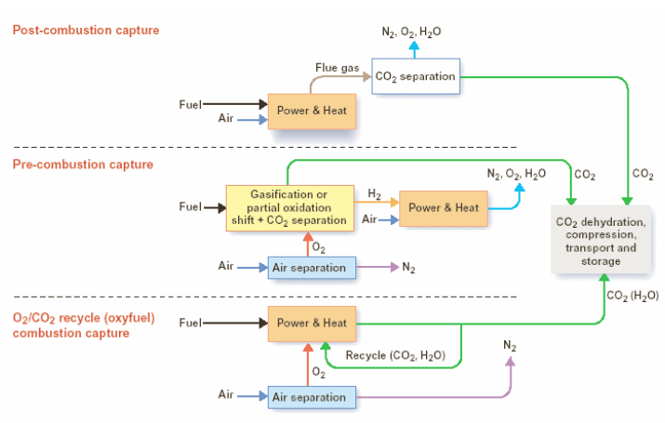

Bild 1 : Die drei wesentlichen Optionen zur CO2 Abscheidung bei Kraftwerken ( /1/ VGB Report S. 20, fig. 2.1)

Allen Verfahren ist gemeinsam, dass das CO₂ nach der in den oben angeführten unterschiedlichen Verfahren durchgeführten Anreicherung noch dehydriert und für den Transport komprimiert werden muss. Für eine ausführliche Beschreibung der einzelnen Verfahren und Verfahrensschritte sei auf die Literatur verwiesen (/1/ - /5/ ). Im Folgenden sollen nur einige wichtige Punkte hervorgehoben werden:

2.1 Post- combustion capture

Beim post- combustion capture Verfahren muss also das CO₂ aus dem Rauchgas entfernt werden. Die Abtrennung eines gasförmigen Bestandteiles aus dem Rauchgas ist zwar im Rahmen der Umweltschutztechnik ein altbekannter Verfahrensschritt – man denke etwa an die Abscheidung von SO₂ oder NO_{x} im Rahmen des normalen Kraftwerksbetriebes –, aber bei der Abtrennung von CO₂ handelt es sich um einen bis zu etwa zwei Größenordnungen höheren Massestrom. Es werden verschiedene Abscheidungsprinzipien erwogen, die sich auf die Absorption (chemisch und physikalisch), die Adsorption, die Verflüssigung und auf Membranverfahren stützen. Zu den im kleineren Maßstab kommerziell bereits verfügbaren Technologien gehört die CO₂-Abscheidung als chemische Absorption in einer wässrigen Aminlösung. Mit wässrigen Lösungen von Alkanoaminen wie beispielsweise Monoethanolamin (MEA), Diethanolamin (DEA) und Methyldiethanolamin (MDEA) sind Absorbentien kommerziell verfügbar, die für eine Rückgewinnung des CO₂ bei relativ niedriger Konzentration und bei atmosphärischem Druck aktiv genug sind. In Bild 2 ist das Anlagenschema eines Kraftwerkes mit nachgeschalteter Abscheidung des CO2 aus dem Rauchgas angegeben. Man beachte, dass es vorteilhaft ist, einen gesonderten SO2-Wäscher vorzuschalten, da SO_{x} mit den MEA basierten Absorbentien eine irreversible Verbindung eingeht und somit zu einem ständigen Verlust des Absorbermaterials führen würde. Die mit CO2 beladenen MEA basierten Absorbentien können hingegen thermisch regeneriert werden, wozu eine Prozesswärme von etwa 3 -4 GJ/Tonne CO2 erforderlich ist.

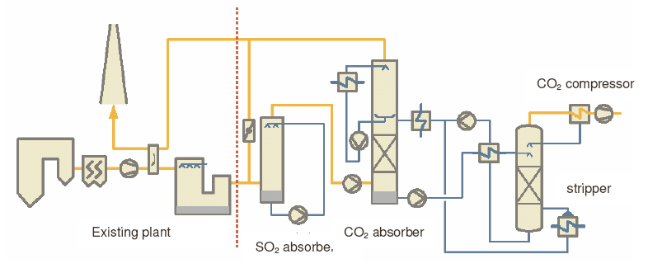

Bild 2: Anlagenschema eines Kraftwerkes mit SO2 und CO2 Rauchgaswäsche und Dampf-Abzapfung zur Regeneration des Lösemittels. (/1/ VGB Report S. 20, fig. 2.3)

Diese Regenerationswärme wird dem Prozessdampf am Ausgang der auf die Zwischenüberhitzung folgenden Mitteldruckturbine entnommen und führt zu einer erheblichen Einbuße des Wirkungsgrades.
Der große Vorteil der post- combustion CO2 Abscheidung besteht darin, dass der Eingriff in den Kraftwerksprozess im Vergleich zu den anderen Verfahren nur geringfügig ist und diese Vorgehensweise sich daher auch zur Nachrüstung bestehender Kraftwerke am ehesten eignet.

2.2 Pre- combustion capture

Bei dem Verfahren des pre- combustion capture (siehe den mittleren Teil von Bild 1) wird der Brennstoff Kohle zunächst vergast ( „Integrated Gasification Combined Cycle“ (IGCC) –Kraftwerk) und das hierbei gebildete CO mit Wasserdampf zu H2 und CO2 reformiert.

CO + H₂O -> CO₂ + H₂ + 41 kJ/mol

Diese Reaktion ist als “Wassergas Reaktion“ oder „CO –shift“ seit langem bekannt.
Das CO2 kann nun in höherer Konzentration (ca 30 Vol% des gesamten Prozessgases)) und unter hohem Druck (20 – 30 bar) aus dem Brenngas durch physikalische Absorption entfernt werden. In Zukunft wird es auch möglich sein, den Wasserstoff aus dem CO2 – H2 Gemisch durch Membranen heraus zu trennen. Der Wasserstoff wird dann einer Gasturbine zugeführt und das CO2 zum Transport zum Speicherort verflüssigt. Das gesamte Verfahren ist zusammen mit einer stichwortartigen Kommentierung im Bild 3 dargestellt /4/.

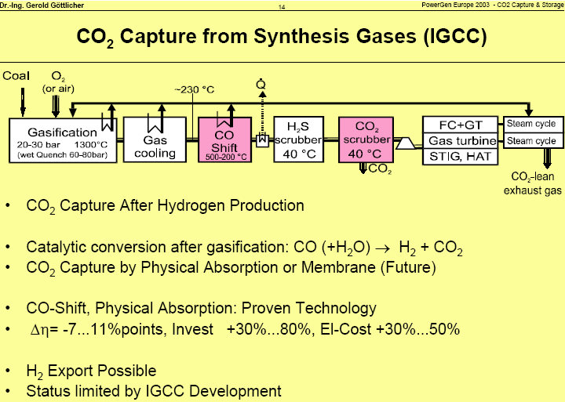

Bild 3: CO2 Abscheidung im Brenngas im Rahmen eines Kohlevergasungs- Kraftwerkes . (Quelle: /4/ G. Göttlicher, Vorlesung 2003, TU – Helsinki)

Es gibt bzw. gab erst wenige nach dem IGCC- Konzept arbeitende Kohlevergasungs Demonstrationskraftwerke. Der wirtschaftliche Durchbruch wurde bisher wegen mangelnder Verfügbarkeit und hoher Investitionskosten, die aufgrund der Komplexität des Prozesses verständlich sind, noch nicht geschafft.
Für die Zwecke des CO2 Managements wäre der IGCC-Prozess jedoch gut geeignet, da die CO2 Abscheidung bei höherer Konzentarion und unter höherem Druck grundsätzlich mit einem geringeren Prozess- und auch Energieaufwand durchführbar ist.
Ein vergleichbarer Prozess kann auch mit Erdgas durchgeführt werden, wobei die Kohlevergasung durch eine Reformierung des CH4 zu Synthesegas, einem Gemisch von H2 und CO, ersetzt wird.

2.3 OxyFuel Verbrennung

Bei einem OxyFuel Verfahren wird der Stickstoff aus der Verbrennungsluft entfernt. Da eine Verbrennung in reinem Sauerstoff zu viel zu hohen Verbrennungstemperaturen führen würde, wird ein Teil Abgases zurückgeführt und ersetzt somit den Luftstickstoff. Das abzuführende Abgas besteht im wesentlichen nur noch aus CO2, nachdem der Wasserdampf auskondensiert wurde und Verunreinigungen wie SOx, NOx und , Staub abgeschieden worden sind. In Bild 4 ist das Schema einer derartigen OxyFuel Kohleanlage dargestellt.

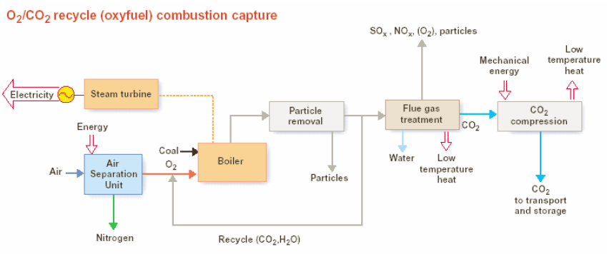

Bild 4: Prinzip der Verbrennung mit O2 und rezyklisiertem CO2 , angewendet auf Kohle (/1/ VGB Report S. 35, fig. 2.5)

Die Luftverflüssigung für die Bereitstellung des Sauerstoffes wird zwar bereits im großtechnischen Maßstab bis etwa 5000 t O2/Tag, was dem Verbrauch eines 300 MWe Kohlekraftwerkes entspräche, eingesetzt. Das große Problem derartiger Anlagen besteht jedoch noch in dem hohen energetischen Aufwand von etwa 250 -270 kWh/Tonne O2, wobei der Aufwand mit den Reinheitsanforderungen ansteigt.

2.4 Weitere Verfahren und Verflüssigung des CO2 für den Transport

Außer den oben genannten Verfahren zur CO2 Abscheidung sind noch viele weitere Vorschläge unterbreitet worden, die jedoch weniger weit entwickelt sind. Eine Übersicht über derartige oft sehr kreative Überlegungen kann man im VGB- Report finden (/1/).

Bei allen Verfahren muss das gasförmige CO2 nach der Abscheidung transportfähig konditioniert werden. Da sein kritische Punkt bei ca. 31°C und 73 bar liegt, wird das CO2 in den superkritischen Zustand gebracht und kann dann in Pipelines oder in Tankern transportiert werden. Der hierzu erforderliche Energieaufwand ist erheblich (siehe Bild 5) und ergibt für sich genommen bereits eine Einbuße am elektrischen Wirkungsgrad des Kraftwerkes von 3 bis 4 Prozentpunkte.

2.5 Vorstellungen über Kosten und Stromeinbußen

Insgesamt kann man als Ergebnis der vorhergehenden Abschnitte feststellen, dass es
- einerseits - ausgehend von der bestehenden Technologie Verfahren- wie beispielsweise die Rauchgaswäsche mit Aminen gibt, die zwar noch in einen großen Maßstab umgesetzt werden müssen aber im Kern nur noch relativ wenig weiter entwickelt werden müssen, und
- andererseits eine Vielzahl von Verfahren mit günstigeren Aussichten bezüglich Energieeinbußen und Investitionskosten vorhanden sind, die sich allerdings noch im Entwicklungs- oder auch erst im Forschungsstadium befinden.

Für viele der oben genannten technischen Prozesse sind die Technologien kommerziell erhältlich, so dass bereits sowohl der energetische Aufwand als auch - allerdings mit deutlich größerer Unsicherheit - die Auswirkungen auf den Strompreis für Realisierungen in der nahen Zukunft kalkuliert werden können. In der VGB– Studie (/1/) wird der in Bild 5 zusammengefasste Rahmen für derartige Aussagen über Preise und Wirkungsgradeinbußen angegeben. Trotz der sich darin widerspiegelnden Bandbreite und Unsicherheit wird die Hoffnung genährt, dass der Pfad der CO2 Abscheidung gangbar ist und bei dem erwarteten Ansteigen der Preise für CO2 – Emissionszertifikate auch in die Wirtschaftlichkeitszone gelangt. Die Vielzahl der darüber hinaus für die Zukunft erwarteten technischen Lösungen

Bild 5: Einbußen am elektrischen Wirkungsgrad und Verteuerung des Stromerzeugungspreises für die CO2 Abscheidung einschließlich der Kompression. Die Zahlenwerte sind nach den Angaben aus dem VGB – Report /1/ zusammengestellt worden.

nährt zudem die Hoffnung auf eine weitere Verringerung der Kosten und auf eine Verminderung der Einbußen beim elektrischen Wirkungsgrad der Kraftwerke.

3. Transport und Speicherung

Nach der Abscheidung muss das CO₂ zum Transport mit Schiff oder Pipeline verdichtet werden. Hierzu ist ein erheblicher Energieaufwand notwendig, der ( Bild 5) mit 3-4 Prozentpunkten in die Wirkungsgradverschlechterung des Kraftwerkes eingeht. Auch gegenwärtig gibt es bereits Pipelines für den Transport von CO₂, vor allem in den USA. Die Transportkosten werden hierbei mit etwa 1-3 US$ pro Tonne CO₂ und 100 km angegeben. (/5/, BMWA-Dokumentaion 527).

Auch im Bereich der Öl- und Gasindustrie, die CO₂ in Offshore- Lagerstätten zur erhöhten Ölproduktion (Enhanced Oil Recovery: EOR) benutzt, liegen umfangreiche Erfahrungen mit dem großtechnischen Transport von CO₂ vor.

Bereits heute existieren vielfältige Nutzungsmöglichkeiten von CO₂, die allerdings einen massenhaften Anfall im Rahmen eines CO₂-Sequesters nicht aufnehmen können. Es existieren jedoch vielfältige Möglichkeiten zu einer langfristigen Endlagerung von Kohlendioxyd. In Bild 6 ist nach einer Einschätzung von Kranzmann (/6/) eine Übersicht und eine erste Bewertung über das weltweite Potenzial an CO₂-Endlagerstätten angegeben.

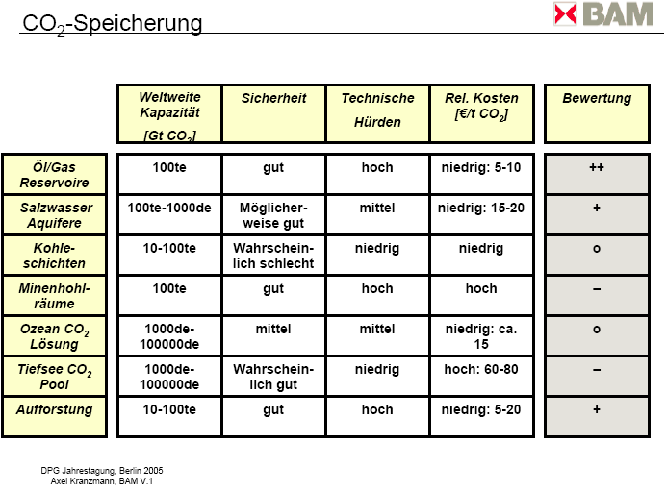
Bild 6: Weltweite Kapazitäten für CO₂-Speicherung (Folie 56 von Kranzmann /6/ ). Zum Vergleich: Derzeit werden weltweit insgesamt ca. 25 Gt CO2 aus fossilen Brennstoffen pro Jahr produziert.

Aus Bild 6 kann man erkennen, dass es zwei „riesige“ Speichermöglichkeiten gibt: die Salzwasser Aquifere mit einer weltweiten Kapazität von hunderten bis tausenden von Gigatonnen CO₂ und eine Verbringung des CO₂ in die Weltmeere, sei es als gelöstes CO₂ oder als Tiefseepool. Die Verbringung in den Ozean ist jedoch nach bisheriger Kenntnis noch keineswegs als gesichert unproblematisch einzustufen, und es liegen für dieses Vorhaben bisher auch noch keine Erfahrungen vor. Im Gegensatz hierzu wird die großtechnische Verbringung von CO₂ in Salzwasser Aquifere bereits von der Firma Statoil im großen Stil in der Nordsee praktiziert. Dort wird seit vielen Jahren im Rahmen der Erdgasgewinnung im Sleipner-Feld das in großen Mengen anfallende CO₂ abgetrennt und an Ort und Stelle in die so genannte Utsira- Formation, die sich in einer Tiefe von ca. 1000 m unter dem Nordseeboden erstreckt, eingebracht. In einem Forschungsprogramm wird der Verbleib und die Bewegung des CO₂ in dieser Schicht verfolgt.

Auch in Deutschland gibt es Möglichkeiten zur CO₂-Speicherung. Diese bestehen einerseits in erschöpften Gasfeldern, in tiefen salzwasserführenden Aquiferen sowie auch in den wirtschaftlich nicht abbaubaren Kohleflözen. Auch hier liegt das mit Abstand größte Potenzial im Bereich der Aquifere. Ein Überblick über die verschiedenen Speichermöglichkeiten in Deutschland ist in Bild 7 gegeben.

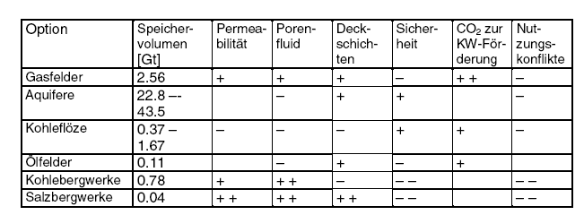

Bild 7: Überblick über verschiedene Speichermöglichkeiten in Deutschland und deren Bewertung nach ausgewählten qualitativen Kriterien. (/5/ , Tabelle 16, S. 63)

Die Kosten für Transport und Speicherung werden von der COORETEC- Arbeitsgruppe in Deutschland auf etwa 10-24 € pro Tonne CO₂ geschätzt (/5/). Bei einem modernen Kohlekraftwerk entspricht dies etwa einem Aufschlag von 0,8 – 2 [cents/kWh_{el} ]

Insgesamt kann festgestellt werden, dass das gesamte beim Verbrennen der fossilen Brennstoffe anfallende CO₂ unter Umgehung eines Transportes über die Atmosphäre in Endlagern abgespeichert werden könnte. Hierbei sollte man auch beachten, dass aufgrund der natürlichen Verbindung zwischen Atmosphäre und Ozeanen auf Dauer das aus fossilen Brennstoffen freigesetzte CO₂ sowieso nicht in der Atmosphäre verbleiben würde, sondern zum großen Teil (ca. 85%) letztendlich im Ozean abgelagert würde. Allerdings würde dieser Vorgang wegen der großen Zeitkonstanten von Ozeanströmungen und von Durchmischungen der Ozeanschichten viele hundert Jahre bis einige tausend Jahre dauern. Die direkte Ablagerung im Ozean oder in geologischen Schichten könnte daher als eine Umgehung des gefährlichen Pfades des CO₂ über die Atmosphäre angesehen werden. Was das zusätzliche CO2 letztendlich im Ozean für Schaden anrichtet ist noch nicht bekannt, obwohl sich bereits heute CO2 bedingte globale Veränderungen im Meerwasser (z.B. eine pH-Wert Erniedrigung) erkennen lassen /7/. Daher wird die Ablagerung des CO2 im Ozean von vielen Menschen grundsätzlich abgelehnt.

4. Bewertung der CO₂-Sequestrierung

Zur Bewertung der CO2 Abscheidung und Endlagerung (CSS) stellen wir fest:

- Bei der CO₂-Sequestrierung besteht derzeit eine große und gut begründete Hoffnung, dass es sich bei diesem großtechnischen Verfahren um einen technisch- wirtschaftlich machbaren, ökologisch akzeptablen und daher um einen sehr bedeutenden Beitrag zur Lösung des CO₂-Problems handeln wird.

- Große Stromkonzerne gehen sogar davon aus, dass in 1 bis 2 Jahrzehnten die Sequestrierungskosten von CO₂ bei nur noch ca. 20 € pro Tonne CO₂ liegen und dass dieser Kostenaufwand dann in den Bereich der CO2- Vermeidungs- Gutschriften kommt

- Zu Abtrennung, Transport und Einlagerung des CO₂ ist allerdings etwa ein Viertel des von dem Ausgangsbrennstoff erzeugten Stromes notwendig. Daher kann die CO₂-Sequestrierung im Hinblick auf die Sicherstellung der Energieversorgung nur als eine Zwischenlösung angesehen werden, die das Problem der Endlichkeit der fossilen Ressourcen noch verschärft.: Bei sonst gleichen Verhältnissen wird die Nutzungsmöglichkeit der fossilen Brennstoffe um ein Drittel reduziert. Daran ändert auch die Prognose nichts, dass durch zukünftig steigende Wirkungsgrade des Kraftwerksprozesses keine wesentliche Verschlechterung gegenüber den heutigen weltweit anzutreffenden Wirkungsgraden entstehen wird.

- In Anbetracht der Klimaprobleme kann jedoch die CO₂-Sequestrierung als ein Mittel angesehen werden, die vorhandenen fossilen Energieträger überhaupt noch einer Klima- unschädlichen Nutzung zuzuführen. In diesem Sinne ermöglicht die CO₂-Sequestrierung einen Übergang zur Solarwirtschaft. Sie ermöglicht übrigens auch eine Entscheidungsfreiheit bezüglich der Nutzung der ebenfalls CO₂-freien Kernenergie, da es aus derzeitiger Sicht nämlich kaum möglich erscheint, gleichzeitig auf die Kernenergie zu verzichten und die Nutzung fossiler Energieträger zurückzufahren. Die CO₂-Sequestrierung erweitert daher das Spektrum der energiepolitischen Handlungsoptionen.

- Derzeitig wird CCS propagiert und in Forschung und Entwicklung voran getrieben vor allem von großen Konzernen, Gesellschaften und Institutionen, die ein starkes Eigeninteresse an der weiteren ungestörten Ausbeutung fossiler Lagerstätten und einer technischen und organisatorischen Beibehaltung der derzeitigen Struktur der Energiewirtschaft und ihrer technischen Infrastruktur besitzen. Aufgrund ihrer Erfahrungen in bestehenden Anlagen und aufgrund der schrittweise vollziehbaren Ausweitungen zum Aufbau eines weltweiten CO2 Managementes erstellen sie günstige Prognosen für die Machbarkeit und für den Kostenaufwand. Nach vorherrschender Auffassung hat CCS die besten Aussichten die kostengünstigste Technik der CO2 Vermeidung zu werden und sich bereits aus den Gutschriften des CO2 Emissionshandels finanzieren zu lassen. Es ist daher gerechtfertigt, dass die freie Wirtschaft die weitere Entwicklung ohne massive Subventionierung durch die öffentliche Forschungsförderung betreibt.

- Staatliche Gelder sollten sich hingegen in die Erforschung, Entwicklung und Förderung endgültiger Problemlösungen, die sich nur bei einem technisch- wirtschaftlichen Durchbruch im Bereich regenerativer Energien oder auch der Kernfusion ergäben, konzentrieren.

Literatur:

/1/ = VGB Powertec: CO₂ Capture and Storage – VGB Report on the State of the Art, Essen 2004, erhältlich vom VGB Powertec Service GmbH, Verlag Technisch-Wissenschaftliche Schriften, Postfach 103932, D – 45039 Essen, E-Mail: mark@vgb.org, http: //www.vgb.org

/2/ = Ron Zevenhoven, Gerold Göttlicher e.a.: Vorlesung (2003) an der TU Helsinki: “Greenhouse gas emissions control and CO2 long-term storage”, Downloads von Folien und Texten :
http://eny.hut.fi/education/courses/Ene-47_200-2003/Downloads.htm

/3/ = IPCC wg III, Workshop for Carbon Capture and Storage 2002, Proceedings, Regina, Canada, November 2002, erhältlich über
http://ecn.nl/ps/products/ipcc02/ccs02-pp_pdf

/3a/ IPCC WG III Special report on CO2 capture and storage, under preparation;/ to be published (2005/)

/4/ G. Göttlicher: “State of the art of CO2- Capture technologies for power plants” Vorlesung an der TU Helsinki, (2003).(siehe obiges Zitat /2/); verfügbar als Folie 14 in
http://eny.hut.fi/education/courses/Ene-47_200-2003/GHG2003_course_material/3-GG-1A%20Introduction-overview.pdf
mit textlichen Erläuterungen im dazugehörigen Skript
http://eny.hut.fi/education/courses/Ene-47_200-2003/GHG2003_course_material/%2B3-G%F6ttlicher-CO2-Capture.pdf

/4a/ G. Göttlicher: “CO2 Capture From IGCC Power Plants“ Vorlesung an der TU Helsinki, (2003).(siehe obiges Zitat /2/ verfügbar als Folie 2
http://eny.hut.fi/education/courses/Ene-47_200-2003/GHG2003_course_material/7-GG-3A%20CO2-IGCC.pdf

/5/ Bundesminister für Wirtschaft und Arbeit: Bericht der COORETEC-Arbeitsgruppe: „Forschungs- und Entwicklungskonzept für emissionsarme fossilbefeuerte Kraftwerke“, Berlin 2003, ISSN 0342-9288 (BMWA Dokumentation Nr. 527 ).
http://www.fz-juelich.de/ptj/projekte/datapool/page/1329/doku527.pdf

/6/ = Kranzmann, Axel: „Stromerzeugung ohne CO2-Ausstoss in die Erdatmosphäre“, Vortrag auf der 67. Jahrestagung der Deutschen Physikalischen Gesellschaft, Berlin 2005. Verfügbar über
http://www.uni-saarland.de/fak7/fze/AKE_Archiv/DPG2005-AKE_Berlin/Vortraege/DPG2005_AKE2.1Kranzmann_KCO2freieKraftwerke.pdf

/7/ = P.Brewer: „Experiments on Ocean CO2Sequestration“, Vortrag auf der 67. Jahrestagung der Deutschen Physikalischen Gesellschaft, Berlin 2005.
Verfügbar über. http://www.uni-saarland.de/fak7/fze/AKE_Archiv/DPG2005-AKE_Berlin/Vortraege/DPG2005_SyKE2.1Brewer_Experiments_Ocean-CO2-Sequestration.pdf

